东城区普通校2012-2013学年第一学期联考试卷
高三 生物
命题校：北京宏志中学 2012年12月
本试卷分第Ⅰ卷（选择题）和第Ⅱ卷（非选择题）两部分，共80分，考试用时100 分钟。考试结束后，将本试卷和答题卡一并交回。祝各位考生考试顺利！
第Ⅰ卷
第Ⅰ卷，共30题，每题只有一个正确答案，将所有答案填涂在机读卡上。
1.下列过程中，涉及肽键数量变化的是
A. 洋葱根尖细胞染色体的复制
B. 用纤维素酶处理植物细胞
C. 小肠上皮细胞吸收氨基酸
D. 蛋清中加入NaCl使蛋白质析出
2．相对细菌和植物细胞而言，动物细胞离体培养更需关注培养基的渗透压，这是因为动物细胞
A．没有细胞壁，对培养基的渗透压更敏感
B．渗透压远高于细菌或植物细胞的渗透压
C．没有成熟大液泡，渗透压调节能力差
D．生长缓慢，各生长阶段对环境的渗透压要求不同
3．只有在细胞保持活性的条件下，才能显示细胞中某物质或结构的实验是
①用黑藻观察细胞质流动
②用龙胆紫染色观察洋葱根尖分生区细胞的有丝分裂
③用健那绿染色观察动物细胞的线粒体
④用甲基绿和吡罗红染色观察洋葱细胞中的DNA和RNA
⑤用洋葱细胞观察质壁分离和复原
A．①②③ B． ②④⑤ C．①③⑤ D．①③④⑤
4．猪笼草是一种食虫植物，为了验证猪笼草分泌液中有蛋白酶。某学生设计了两组实验，如下图所示。在35℃水浴中保温一段时间后，甲、乙试管中加入适量的双缩脲试剂，丙、丁试管中不加任何试剂。对实验现象的预测正确的是
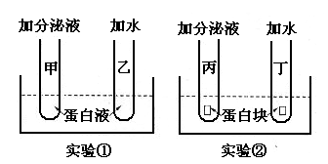

A．甲和乙中溶液都呈紫色；丙和丁中蛋白块消失
B．甲中溶液呈紫色、乙中溶液不呈紫色；丙中蛋白块消失、丁中蛋白块不消失

C．甲和乙中溶液呈紫色；丙中蛋白块消失、丁中蛋白块不消失
D．甲和乙中溶液都不呈紫色；丙中蛋白块消失、丁中蛋白块不消失

5．有一瓶混有酵母菌的葡萄糖培养液，当通入不同浓度的氧气时，其产生的C₂H₅OH和CO₂的量如下表所示。通过对表中数据分析可得出的结论是
氧浓度（%） | a | b | c | d
产生CO₂的量 | 9mol | 12.5mol | 15mol | 30mol
产生酒精的量 | 9mol | 6.5mol | 6mol | 0mol
A．a浓度时酵母菌有氧呼吸速率等于无氧呼吸速率
B．b浓度时酵母菌有氧呼吸速率大于无氧呼吸速率
C．c浓度时有50%的葡萄糖用于酵母菌的酒精发酵
D．d浓度时酵母菌只进行有氧呼吸未进行无氧呼吸
6．下图为某种高等植物的细胞结构示意图，下列说法正确的是
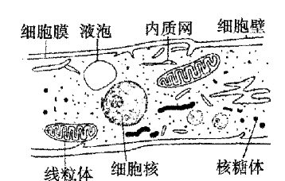

A．该细胞无叶绿体，此种植物不能进行光合作用
B．这是一种需氧型生物，但此细胞也可进行无氧呼吸
C．该细胞内的细胞器与细胞膜、核膜共同构成了生物膜系统
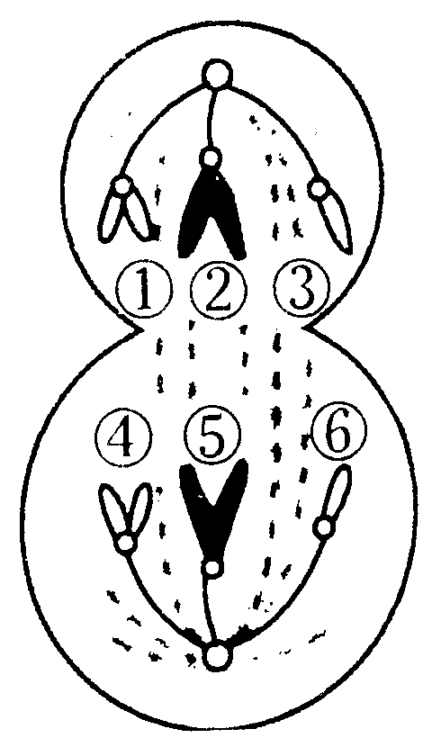
D．该细胞已经高度分化，不再进行细胞分裂
7．右图表示基因型AaBbDd的某动物正在分裂的细胞，叙述不正确的是
A．此细胞所示过程中不能发生基因重组过程
B．若①上有A基因，④上有a基因，可能是基因突变或基因重组导致的
C．①②③可组成一个染色体组，④⑤⑥为另一个染色体组
D．若①、④是性染色体，可能是X染色体或是Y染色体中的一种

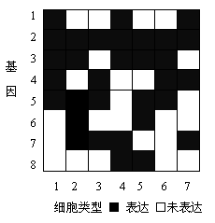
8．取自同种生物不同类型的正常体细胞，检测其基因表达，结果如图所示。关于此图说法不正确的是
A．若基因1～8中只有一个是控制核糖体蛋白质合成
的基因，则该基因最有可能是基因2
B．图中7种细胞的遗传物质是相同的
C．图中7种细胞理论上都具有全能性，经合适条件诱导可在生物体内实现全能性
D．此图可用于说明细胞分化的本质

9．关于人体细胞分化、衰老、凋亡和癌变的叙述，正确的是
A．细胞分化导致基因选择性表达，细胞种类增多
B．细胞衰老表现为酶活性降低，细胞核体积减小
C．细胞凋亡受基因控制，不利于个体生长发育
D．细胞癌变导致细胞黏着性降低，易分散转移
10．假说一演绎法是现代科学研究中常用的方法，包括“提出问题、作出假设、验证假设、得出结论”四个基本环节。利用该方法，孟德尔发现了两个遗传规律。下列关于孟德尔研究过程的分析正确的是
A．提出问题是建立在豌豆纯合亲本杂交和F₁自交遗传实验的基础上
B．孟德尔所作假设的核心内容是“生物体能产生数量相等的雌雄配子”
C．为了验证作出的假设是否正确，孟德尔设计并完成了正、反交实验
D．孟德尔发现的遗传规律可以解释所有有性生殖生物的遗传现象
11.火鸡的性别决定方式是型（♀ZW，♂ZZ）。曾有人发现少数雌火鸡（）的卵细胞未与精子结合，也可以发育成二倍体后代。遗传学家推测，该现象产生的原因可能是：卵细胞与其同时产生的三个极体之一结合，形成二倍体后代（的胚胎不能存活）。若该推测成立，理论上这种方式产生后代的雌雄比例是
A.雌：雄=1:1 B. 雌：雄=1:2 C. 雌：雄=3:1 D.雌：雄=4:1
12．Y（黄色）和y（白色）是位于某种蝴蝶常染色体上的一对等位基因，雄性有黄色和白色，雌性只有白色。下列杂交组合中，可以从其子代表现型判断出性别的是
A. ♀Yy×♂yy B．♀yy×♂YY C．♀yy×♂yy D．♀Yy×♂Yy
13．针对耐药菌日益增多的情况，利用噬菌体作为一种新的抗菌治疗手段的研究备受关注，下列有关噬菌体的叙述，正确的是
A．利用宿主菌的氨基酸合成子代噬菌体的蛋白质
B．以宿主菌DNA为模板合成子代噬菌体的核酸
C．外壳抑制了宿主菌的蛋白质合成，使该细菌死亡
D．能在宿主菌内以二分裂方式增殖，使该细菌裂解
14．下图为DNA分子部分结构示意图，以下叙述正确的是
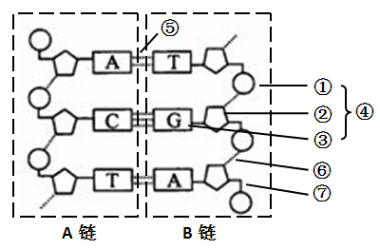

A．解旋酶可以断开⑤键，因此DNA的稳定性与⑤无关
B．④是一个鸟嘌呤脱氧核苷酸
C．DNA连接酶可催化⑥或⑦键形成
D．A链、B链的方向相反，骨架是磷酸和脱氧核糖
15. 关于核酸生物合成的叙述，错误的是
A. DNA的复制需要消耗能量
B. RNA分子可作为DNA合成的模板
C. 真核生物的大部分核酸在细胞核中合成
D. 真核细胞染色体DNA的复制发生在有丝分裂前期
16.关于RNA的叙述，错误的是
A.少数RNA具有生物催化作用
B.真核细胞内mRNA和tRNA都是在细胞质中合成的
C.mRNA上决定1个氨基酸的3个相邻碱基成为密码子
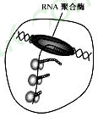
D.细胞中有多种tRNA，一种tRNA只能转运一种氨基酸
17．图示细胞内某些重要物质的合成过程。该过程发生在
A．真核细胞内，一个mRNA分子上结合多个核糖体同时合成多条肽链
B．原核细胞内，转录促使mRNA在核糖体上移动以便合成肽链
C．原核细胞内，转录还未结束便启动遗传信息的翻译
D．真核细胞内，转录的同时核糖体进入细胞核启动遗传信息的翻译
18．果蝇的长翅（V）对残翅（v）为显性，但通常即使是纯合的长翅品系的幼虫，在35℃条件下培养成的成体果蝇仍为残翅。下列有关叙述不合理的是
A．纯合的长翅果蝇幼虫在35℃条件下培养成的残翅性状是不能遗传的
B．果蝇的长翅和残翅这对相对性状的表现与环境温度有关
C．35℃条件下果绳的长翅基因就突变成了残翅基因
D．有一只残翅果蝇，让其与另一只异性的残翅果蝇交配，不能确定其基因型
19．右图为基因型AABb的某动物进行细胞分裂的示意图。相关判断错误的是
A．此细胞为次级精母细胞或次级卵母细胞
B．此细胞中基因a是由基因A经突变产生
C．此细胞可能形成两种精子或一种卵细胞
D．此动物体细胞内最多含有四个染色体组

20．下列不属于有丝分裂和减数分裂的过程中均可产生的变异是
A．DNA复制时发生碱基对的增添、缺失或改变，导致基因突变
B．非同源染色体之间发生自由组合，导致基因重组
C．非同源染色体之间交换一部分片段，导致染色体结构变异
D．着丝点分裂后形成的两条染色体不能移向两极，导致染色体数目变异

21．急性早幼粒细胞白血病是最凶险的一种白血病，发病机理如下图所示，2010年度国家最高科学技术奖获得者王振义院士发明的“诱导分化疗法”联合应用维甲酸和三氧化二砷治疗该病。维甲酸通过修饰PMLRARa，使癌细胞重新分化“改邪归正”；三氧化二砷则可以引起这种癌蛋白的降解，使癌细胞发生部分分化并最终进入凋亡。下列有关分析不正确的是
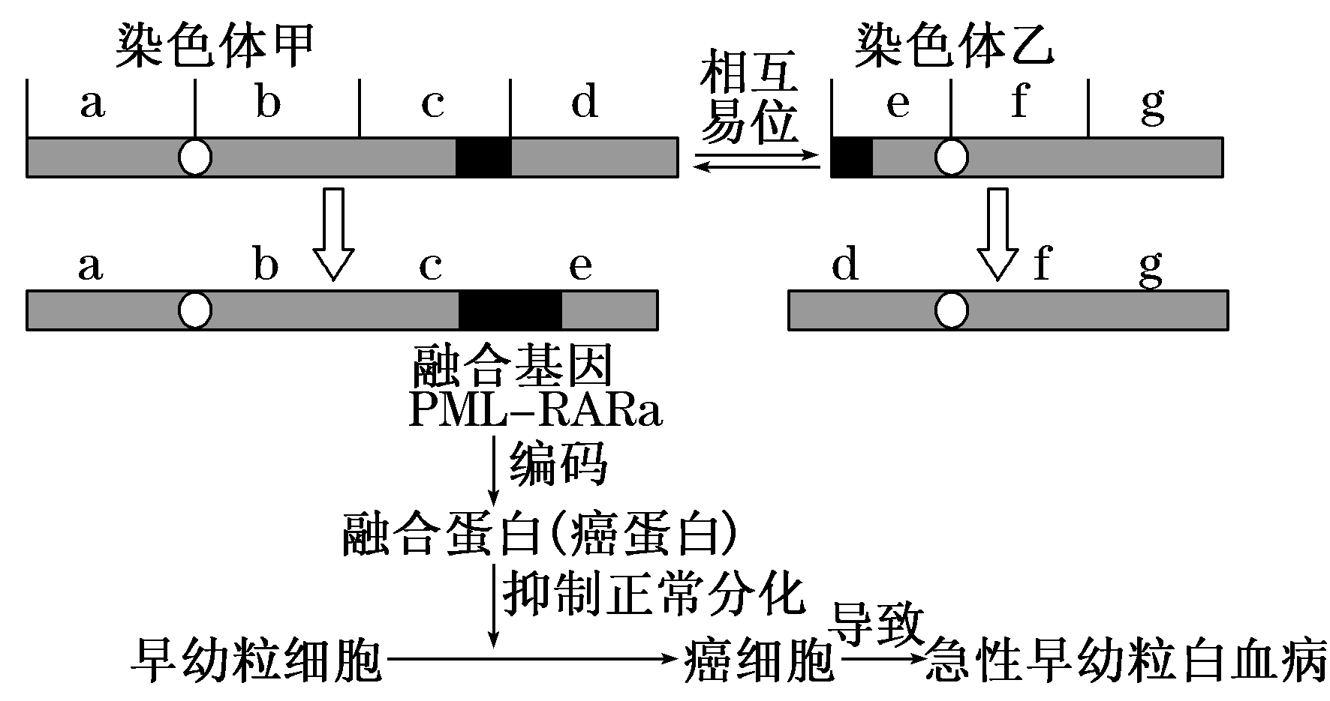
A．这种白血病是早幼粒细胞发生了染色体变异引起的
B．这种白血病与早幼粒细胞产生新的遗传物质有关
C．维甲酸和三氧化二砷均改变了癌细胞的DNA结构
D．“诱导分化疗法”将有效减少病人骨髓中积累的癌细胞
22．下列关于生物进化的叙述，错误的是
A．生物的种间竞争是一种选择过程
B．化石是研究生物进化的重要依据
C．外来物种入侵能改变生物进化的速度和方向
D．突变的可遗传性阻碍生物进化
23.不同基因型的褐鼠对灭鼠灵药物的抗性及对维生素K的依赖性（即需要从外界环境中获取维生素K才能维持正常生命活动）的表现型如下表。若对维生素K含量不足环境中的褐鼠种群长期连续使用灭鼠灵进行处理，则褐鼠种群
基因型 | rr | Rr | RR
灭鼠灵 | 敏感 | 抗性 | 抗性
维生素K依赖性 | 无 | 中度 | 高度
A.基因r的频率最终下降至0 B.抗性个体RR∶Rr=1∶1
C.RR个体数量增加，rr个体数量减少 D.绝大多数抗性个体的基因型为Rr
24.某农科所通过下图所示的育种过程培育成了高品质的糯小麦。下列有关叙述正确的是
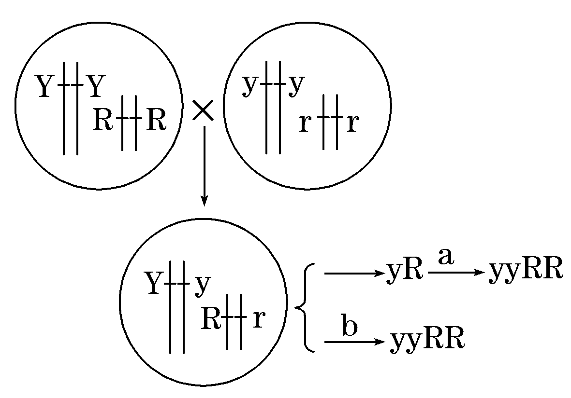
A．a过程中运用的遗传学原理是基因重组
B．b过程能提高突变率，从而明显缩短了育种年限
C．a过程需要用秋水仙素处理萌发的种子
D．b过程需要通过自交来提高纯合率
25. 下列关于基因工程及其产品的说法中，不正确的是
A. 基因工程的一项关键技术是构建基因表达载体
B. 基因工程的优势是可定向地改造生物遗传性状
C. 消费者对转基因产品应该有选择权
D. 基因工程中产生的可遗传变异属于染色体变异
26.下图为DNA分子在不同酶的作用下所发生的变化，图中依次表示限制性内切酶、DNA聚合酶、DNA连接酶、解旋酶作用的正确顺序是
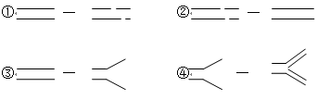
A．①②③④ B．①②④③ C．①④②③ D．①④③②
27．下列四个选项中，肯定没有采用植物组织培养技术的一项是 A．花药离体培养得到单倍体植株
B．细胞工程培育“番茄——马铃薯”杂种植株
C．基因工程培育的抗棉铃虫的棉花植株
D．秋水仙素处理萌发的种子或幼苗得到多倍体植株
28．某同学在学习“细胞工程”时，列表比较了动植物细胞工程的4项有关内容，你认为不正确的是
 | 比较内容 | 植物细胞工程 | 动物细胞工程
A | 特殊处理 | 酶解法去除细胞壁 | 用胰蛋白酶处理后制成细胞悬浮液
B | 融合方法 | 物理方法、化学方法、生物方法 | 物理方法、化学方法
C | 典型应用 | 无病毒植物的培育、人工种子、种间植物杂交等 | 单克隆抗体的制备等
D | 培养基  的主要区别 | 蔗糖是离体组织赖以生长的成分 | 葡萄糖和动物血清不可缺少
29．下列事实属于细胞克隆的是
A．棉花根尖细胞经诱导形成幼苗 B．单细胞的DNA在体外大量扩增
C．培养动物杂交瘤细胞 D．小鼠体细胞经诱导培育成小鼠
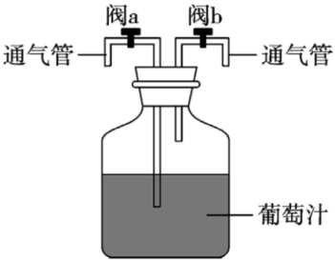
30．小刘同学尝试制作果酒，他将葡萄汁放入已灭菌的发酵装置中进行试验（见图），恰当的做法是
A．加入适量的醋酸菌
B．一直打开阀b通气
C．一直关紧阀a，偶尔打开阀b几秒钟
D．把发酵装置放到4℃冰箱中进行实验

第Ⅱ卷
第Ⅱ卷（非选择题）部分，31-36题，共50分，将所有答案填写在答题纸上。
31．(8分)在一定浓度的CO₂和适当温度条件下，测定植物叶片在不同光照条件下的光合作用速率，如图1给出了光照强度与该植物叶片光合作用速率的关系，如图2表示CO₂和O₂的转移方向。请据图回答：
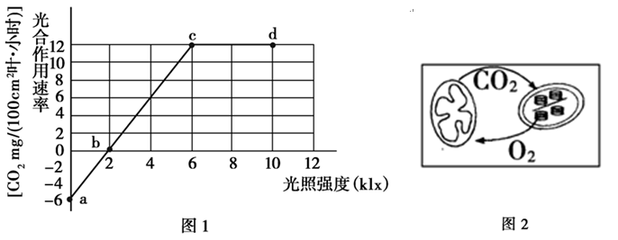
（1）根据图1，该植物叶片的呼吸速度是 （CO₂mg/100cm²叶•小时）。当光照强度为4 klx时，该植物叶片总(真正)光合作用速率是每100 cm²叶每小时吸收CO₂______________mg。
（2）c点以后影响光合速率的环境因素可能有__________(回答一种即可)。
（3）在图1中c点所示的条件下，该植物叶肉细胞内能够产生ATP的部位有__________。
（4）若已知该植物光合作用和呼吸作用的最适温度分别为25℃和30℃，上图曲线表示该植物在25℃时光合作用速度与光照强度的关系。若将温度提高到30℃的条件下（原光照强度和CO₂浓度不变），理论上分析曲线图中b点的位置如何变化 (左移/右移)，
c点的位置如何变化 (上移/下移)。
（5）将该植物叶片从光下移到黑暗中，叶绿体中C₃含量短时间内的变化将是__________。若该植物叶肉细胞处于图2状态时，则对应图1的曲线中__________点。

32.（9分） 分析下列遗传学资料回答问题
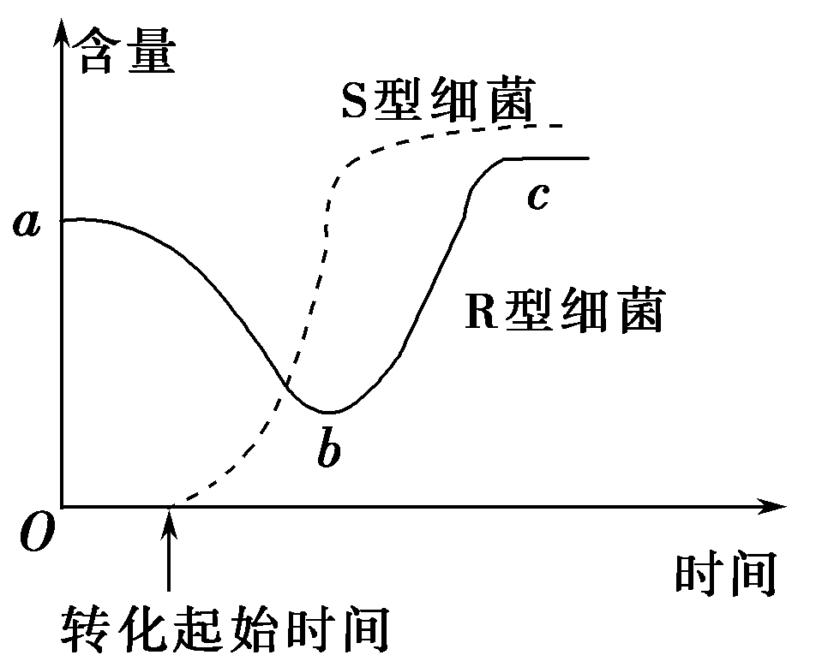
资料1．1928年，英国科学家Griffith将加热杀死的S型细菌与R型活细菌相混合后，注射到小鼠体内，结果发现小鼠死亡，并在死亡小鼠体内分离到S型细菌；后来科研工作者重复上述实验，并测定了小鼠体内S型和R型细菌含量变化情况，如图1所示。
图1
（1）Griffith认为S型细菌“复活”的原因是____________
（2）曲线ab段下降的原因是________________________
（3）曲线bc段上升，与S型细菌是否有关______（是或
否），你的理由是__________________

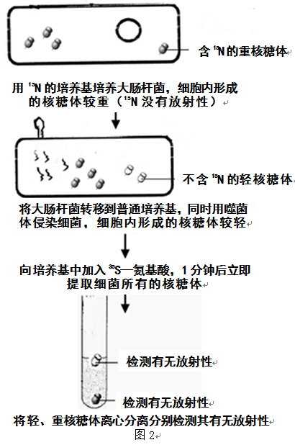
资料2．人类对遗传物质作用机理的探索经历了漫长的过程，请根据下列科学史实回答问题：科学家发现细胞中有三类RNA，一类是核糖体的组成成分，一类能与特定的氨基酸结合，还有一类合成后几小时就会降解，其中哪一类是将DNA的遗传信息传递给蛋白质的“信使”呢？

1958年，Crick提出如下观点：核糖体RNA是“信使”——不同核糖体RNA编码不同的蛋白质，简称“一个核糖体一种蛋白质”。1961年，Jacob和Brenner对这个假说进行了检验，实验过程如图2所示。
（1）该实验中，若核糖体上出现放射性，说明该核糖体正在
（2）已知噬菌体侵染细菌后，细菌的蛋白质合成立即停止，转而合成噬菌体的蛋白质。因此如果核糖体RNA是信使，那么实验结果将会是 ； 如果核糖体RNA不是信使，那么实验结果将会是 。最终Brenner的实验结果证明核糖体RNA不是“信使”。
（3）RNA合成的过程中，DNA （全部/部分）解螺旋，由 酶催化完成RNA合成过程。

33．(10分)
↓
（1）下面是某基因的部分碱基序列，
...ATGCGGGAGGCGGATGTC... a链
...TACGCCCTCCGCCTACAG... b链
↑
上面片段所编码蛋白质的氨基酸序列为“…甲硫氨酸—精氨酸—谷氨酸—丙氨酸—天冬氨酸—缬氨酸…”（甲硫氨酸的密码子是AUG）。
①该基因表达过程中，以 链作为模板合成mRNA，这个过程在 中完成，称为 。
②请写出编码上述氨基酸序列的mRNA序列 。

（2）人的耳垢有油性和干性两种，是受单基因（A、a）控制的。有人对某一社区的家庭进行了调查，结果如下表：
组合序号 | 双亲性状  父 母 | 家庭数目 | 油耳男孩 | 油耳女孩 | 干耳男孩 | 干耳女孩
一 | 油耳×油耳 | 195 | 90 | 80 | 10 | 15
二 | 油耳×干耳 | 80 | 25 | 30 | 15 | 10
三 | 干耳×油耳 | 60 | 26 | 24 | 6 | 4
四 | 干耳×干耳 | 335 | 0 | 0 | 160 | 175
合计 |  | 670 | 141 | 134 | 191 | 204
①控制该相对性状中油耳的基因为________性基因，位于________染色体上，判断的依据是________________________________________。
②一对油耳夫妇生了一个干耳儿子，推测母亲的基因型是 ，这对夫妇生一个油耳女儿的概率是 。
③组合一的数据看，子代性状没有呈典型的孟德尔分离比（3：1），其原因是 。

34．（6分）甲图为人的性染色体简图。X和Y染色体有一部分是同源的（甲图中I片段），该部分基因互为等位；另一部分是非同源的（甲图中的Ⅱ—1，Ⅱ—2片段），该部分基因不互为等位。请回答：
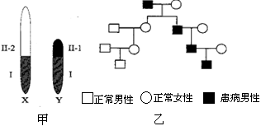
（1）人类的红绿色盲基因位于甲图中的 片段。
（2）若在X染色体的Ⅰ片段上有一基因“E”，则在Y染色体的Ⅰ片段的同一位点可以找到基因 ；此区段一对基因的遗传遵循 定律。
（3）在减数分裂形成配子过程中，X和Y染色体能通过互换发生基因重组的是甲图中的
片段。
（4）某种病的遗传系谱如乙图，则控制该病的基因很可能位于甲图中的 片段。
（5）失散多年的堂兄弟（同一祖父）分别在台湾和大陆，若从DNA分子水平上鉴别这一关系，最可靠的DNA分子来源是（ ）
A．常染色体 B．X染色体 C．Y染色体 D．线粒体

35．（9分）高温淀粉酶在大规模工业生产中有很大的实用性。研究者从热泉中筛选了高效产生高温淀粉酶的嗜热菌，其筛选过程如下图所示。

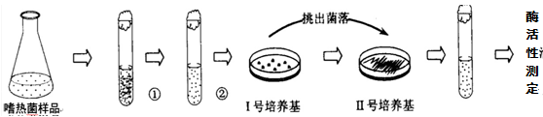

（1）进行①过程的目的是 ；②过程所使用的接种方法是 法。
（2）从用途上来说，Ⅰ号培养基属于 培养基，仅以淀粉作为 源；从物理状态上来说，Ⅱ号培养基属于固体培养基，配制时应加入 作为凝固剂。
（3）Ⅰ、Ⅱ号培养基配制和灭菌时，灭菌与调节pH的先后顺序是 ；一般对配制的培养基采用 法灭菌。
（4）部分嗜热菌在Ⅰ号培养基上生长时可释放 分解培养基中的淀粉，在菌落周围形成透明圈；应挑出透明圈 （大或小）的菌落，接种到Ⅱ号培养基。

36．（8分）卡罗林斯卡医学院2012年10月8日宣布，将2012年诺贝尔生理学或医学奖授予约翰·格登和山中伸弥，以表彰他们在“体细胞重编程技术”领域做出的革命性贡献。请回答下列问题：
（1）约翰·格登于1962年通过实验把蝌蚪已分化体细胞的细胞核移植进入卵母细胞质中，并成功培育出“克隆青蛙”。由于动物细胞的全能性会随着动物细胞 程度的提高而逐渐受到限制，分化潜能逐渐变弱，直到今天也还不能用类似 （植物细胞工程的技术手段）的方法获得完整的动物个体。因此，约翰·格登培育“克隆青蛙”，实际是通过 （动物细胞工程的技术手段）来实现的。
（2）山中伸弥于2006年把4个关键基因通过逆转录病毒转入小鼠的成纤维细胞，使其变成多功能干细胞。在该技术中，逆转录病毒是这4个关键基因进入成纤维细胞的
（基因工程工具），它能够携带外源基因进入受体细胞，并整合到其染色体
上。
（3）所谓“体细胞重编程技术”即将成年体细胞重新诱导回早期干细胞状态，即获得iPS细胞。iPS细胞与胚胎干细胞一样，具有发育的 ，即可以分化为成年动物体内任何一种组织细胞。
（4）目前获得iPS细胞的方法除上述两种之外，常见的还有以下两种：一是诱导成年体细胞与胚胎干细胞 产生四倍体细胞；二是应用 技术（动物细胞工程的技术手段）将生殖细胞置于特定条件下进行培养。

东城区普通校2012-2013学年第一学期联考试卷
高三 生物 参考答案(12年12月)
选择题(每题1分,共30分)
1 | 2 | 3 | 4 | 5 | 6 | 7 | 8 | 9 | 10
A | A | C | C | D | B | D | C | D | A
11 | 12 | 13 | 14 | 15 | 16 | 17 | 18 | 19 | 20
D | B | A | D | D | B | C | C | A | B
21 | 22 | 23 | 24 | 25 | 26 | 27 | 28 | 29 | 30
C | D | D | D | D | C | D | B | C | C

非选择题(每空1分,共50分)
31.(8分)
(1)6 12
(2)CO₂浓度(或温度等)
(3)叶绿体、细胞质基质和线粒体
(4)右移 下移
(5)上升 b

32．（9分）
资料1．
（1）加热杀死的S型细菌可能存在转化因子将R转化为S
（2）因为部分R型细菌被小鼠的免疫系统所消灭
（3）是 S型细菌将小鼠免疫系统破坏后，R型细菌数量上升
资料2．
（1）合成蛋白质
（2）轻核糖体有放射性，重核糖体无 重核糖体有放射性（轻、重核糖体均有放射性）
（3）部分 RNA聚合酶
33．（10分）
（1）①b 细胞核 转录 ②AUG CGG GAG GCG GAU GUC
（2）①显 常
假设基因位于性染色体上，油耳父亲（X^{A}Y）的女儿（X^{A}X⁻）不能表现为干耳性状，与第一、二组的调查结果不符，所以基因位于常染色体上。(或子女中油耳干耳的性状不存在性别差异。合理即可)
②Aa 3/8 ③只有（Aa×Aa的后代才会出现3：1的性状分离比，）而第一组的双亲基因型可能为AA或Aa （合理即可）

34.(6分)
（1）Ⅱ-2
（2）E或e （答全得分） 基因的分离
（3）Ⅰ
（4）Ⅱ-1
（5）C

35．（9分）
（1）稀释 稀释涂布平板
（2）选择 （唯一）碳 琼脂
（3）先调节pH，后灭菌 高压蒸汽灭菌
（4）淀粉酶 大

36．（8分）
（1）分化 植物组织培养 （动物体细胞）核移植
（2）载体 DNA
（3）全能性
（4）融合 动物细胞培养

